FAIRE UN EXPOSE
FLE NIVEAU 5
SEMESTRE 1

- Visionnez la présentation suivante et dégagez le plan de l’exposé en prenant des notes

https://www.securite-sociale.fr/la-secu-cest-quoi/3-minutes-pour-comprendre
VERBES | NOMS | MOTS DE LIAISON

Etat des lieux
Problème
Objectif
Avantages
Solutions

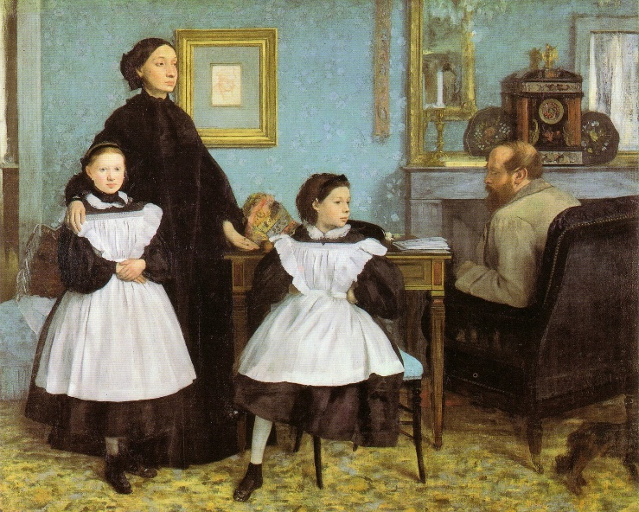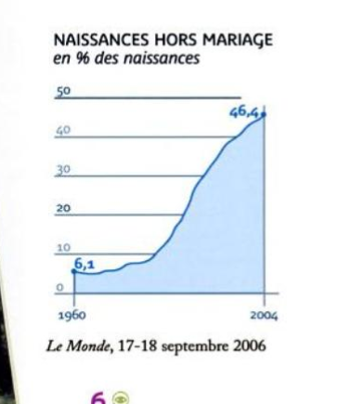
La Famille Bellelli, Edgar Degas, 1858, Musée d’Orsay, Paris

- Ecoutez l’introduction de l’exposé. Quel est le thème de la présentation ? Dégagez le plan.

- Notez les données chiffrées que vous entendez.
Dates | Nombres | Pourcentages

- Dégagez les idées, les explications et les exemples de l’exposé.

Parties | Idées | Explications | Exemples (types)

- Quel est le rôle du tableau dans l’exposé ?

TRANSCRIPTION

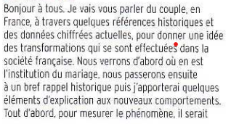  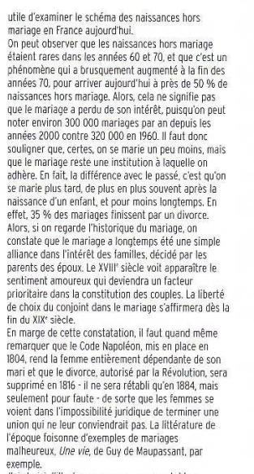  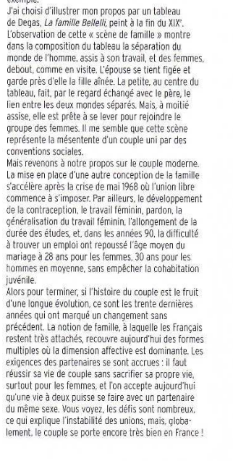 | Relevez la structure de l’introduction de l’exposé.  Entourez les mots de liaison et indiquez leur fonction.  Avec différentes couleurs, relevez les idées, les explications et les exemples.
COMPREHENSION ECRITE

- Lisez l’article et relevez les informations importantes sur l’évolution de la chaussure à talon haut.


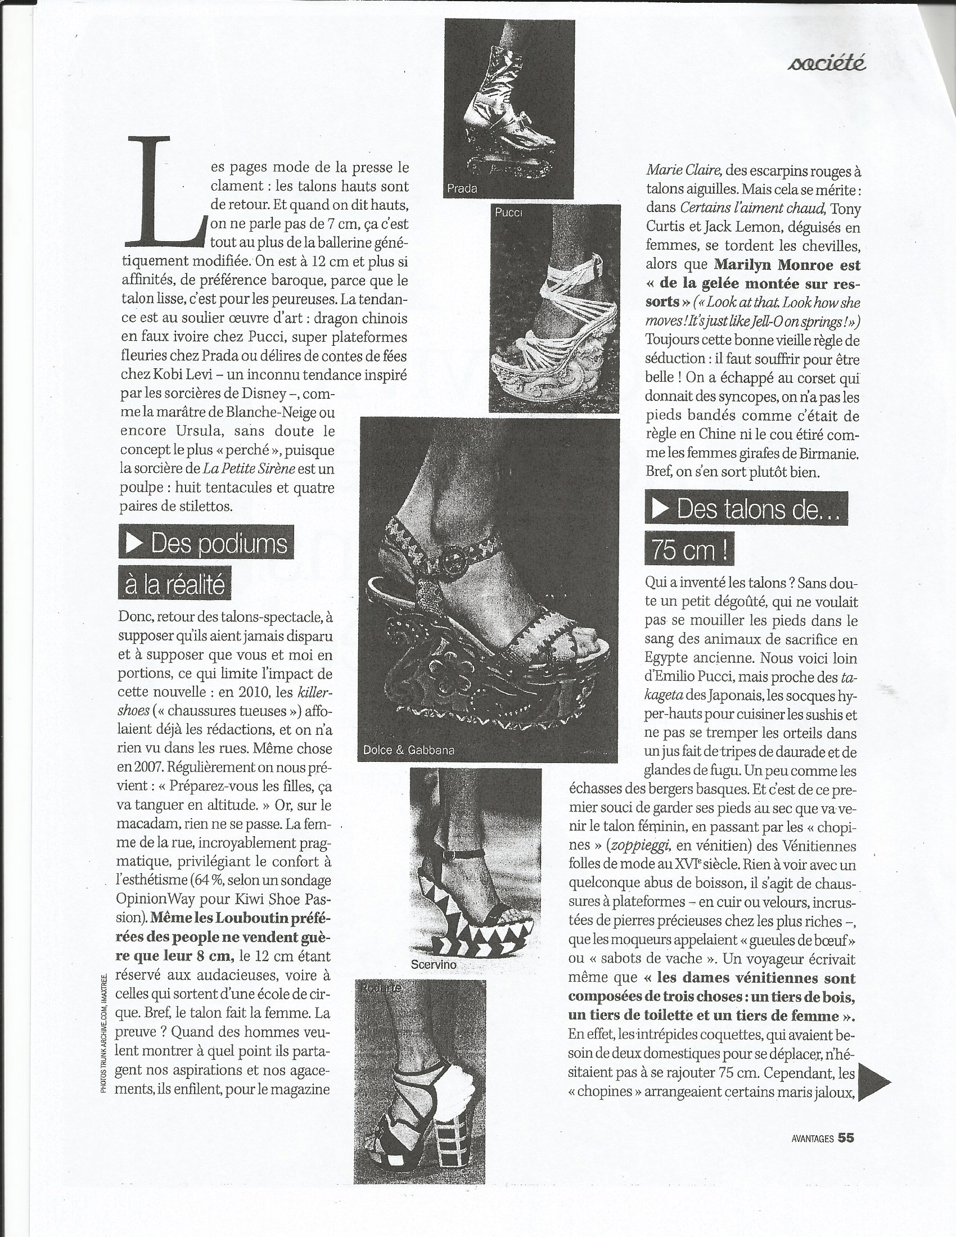

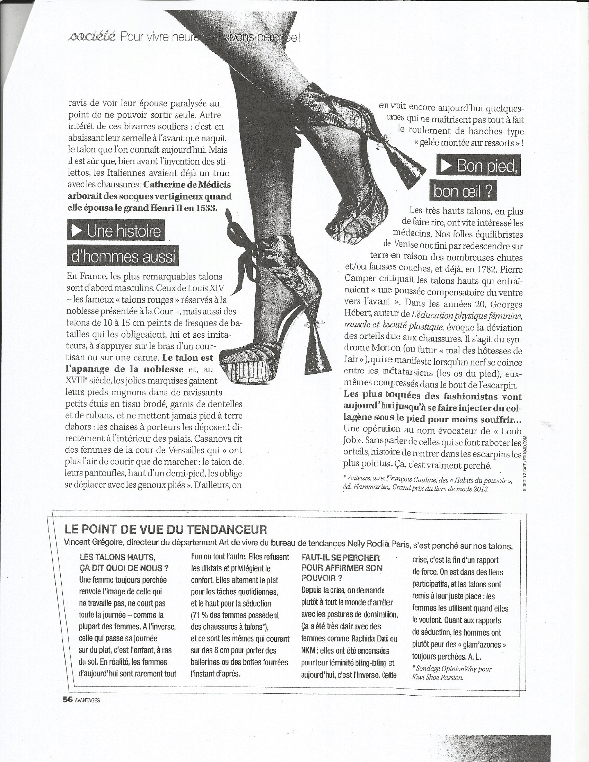

COMPREHENSION ORALE
- Quelles sont les grandes étapes de l'histoire du talon haut ? Remplissez le tableau.
Quand ? | Qui ? | Évolution (pourquoi)
Quand ? | Qui ? | Évolution (pourquoi)

- A partir de vos notes, rédigez un compte-rendu du document sonore. Présentez le document, citez la source et expliquez l'évolution de l'objet présenté dans le document. Proposez un plan thématique (présentez les différentes fonctions du talon) et chronologique (utilisez des mots de liaison comme d’abord, ensuite, puis, finalement (vous pouvez trouver d’autres mots de liaison))

____________________________________________________________________________________________________________________________________________________________________________________________________________________________________________________________________________________________________________________________________________________________________________________________________________________________________________________________________________________________________________________________________________________________________________________________________________________________________________________________________________________________________________________________________________________________________________________________________________________________________________________________________________________________________________________________________________________________________________________________________________________________________________________________________________________________________________________________________________________________________________________________________________________________________________________________________________________________________________________________________________________________________________________________________________________________________________________________________________________________________________________________________________________________________________________________________________________________________________________________________________________________________________________________________________________________________________________________________________________________________________________________________________________________________________________________________________________________________________________________________________________________________________________________________________________________________________________________________________________________________________________________________________________________________________________________________________________________________________________________________________________________________________________________________________________________________________________________________________________________________________________________________________________________________________________________________________________________________________________________________________________________________________________________________________________________________________________________________________________________________________________________________________________________________________________________________________________________________________________________________________________________________________________________________________________________________________________________________________________________________________________________________________________________________________________________________________________________________________________________________________________________________________________________________________________________________________________________________________________________________________________________________________________________________________________________________________________________________________________________________________________________________________________________________________________________________________________________________________________________________________________________________________________________________________________________________________________________________________________________________________________________________________________________________________________________________________________________________________________________________________________________________________________________________________________________________________________________________________________________________________________________________________________________________________________________________________________________________________

Préparation d’un exposé oral
Consigne
À partir des documents proposés, vous préparerez un exposé sur le thème indiqué et vous le présenterez au jury. Votre exposé présentera une réflexion ordonnée sur ce sujet. Il comportera une introduction et une conclusion et mettra en évidence quelques points importants (3 ou 4 maximum).
Attention : les documents sont une source documentaire pour votre exposé. Vous devez pouvoir en exploiter le contenu en y puisant des pistes de réflexion, des informations et des exemples, mais vous devez également introduire des commentaires, des idées et des exemples qui vous sont propres afin de construire une véritable réflexion personnelle. En aucun cas vous ne devez vous limiter à un simple compte rendu des documents.

Thème de l’exposé : le numérique est-il trop polluant ?
DOCUMENT 1
Quel est l’impact du numérique sur l’environnement ?
Une proposition de loi visant à réduire l’empreinte écologique du numérique doit être étudiée à l’Assemblée nationale ce jeudi. Mais quel est le véritable impact de ce secteur sur l’environnement ?
Alors que la crise sanitaire a accéléré la transformation du digital et augmenté l’utilisation des outils numériques, une proposition de loi visant à limiter l’empreinte écologique de ce secteur doit être examinée à l’assemblée ce jeudi en séance publique après avoir été adoptée par le Sénat. Selon une mission d’information de la Chambre haute, la part du numérique dans les émissions de gaz à effet de serre en France était de 2 % en 2019. Et surtout, ces émissions pourraient augmenter de 60 % d’ici 2040, atteignant 6,7 % des émissions totales en France (par comparaison, la part du transport aérien est de 4,7 %).
Dans le détail, d’où viennent ces émissions ? « Les utilisateurs du numérique oublient souvent que les échanges numériques dits « dématérialisés » ne peuvent exister qu’en s’appuyant sur un secteur bien matériel composé de terminaux, de centres informatiques et de réseaux », notent les sénateurs.
D’abord, la majorité de ces émissions qui ne se voient pas vient des terminaux (téléphones portables, ordinateurs, télévisions, consoles de jeux, enceintes connectées, etc.). La production et l’utilisation de ces objets numériques sont à l’origine de 81 % des émissions françaises du secteur. Cette part importante dans l’impact environnemental du numérique s’explique principalement par la phase de fabrication qui nécessite des opérations très consommatrices d’énergies comme entre autres, l’extraction de minéraux. En France, cette seule phase de fabrication représente 70 % de l’empreinte carbone du numérique alors que dans le monde, elle correspond à un peu moins de 40 % selon une étude de The Shift Project. Cette différence vient du fait que la fabrication des produits utilisés en France est largement délocalisée dans les pays d’Asie du Sud-est où l’intensité carbone de l’électricité est bien plus importante. Alors que la durée de vie d’un smartphone est aujourd’hui de vingt-trois mois, « une limitation du renouvellement des terminaux est indispensable », conclut le rapport sénatorial.
Des data centers particulièrement énergivores
Viennent ensuite les émissions liées aux centres informatiques d’hébergement des données, les fameux data centers. Quoique moins importantes, elles représentent néanmoins 14 % des émissions du secteur en France. Le stockage de données nécessite une forte consommation d’eau. Il est aussi particulièrement énergivore. Il atteint dans le monde 30 % de la consommation d’électricité du numérique. Cette fois-ci encore, l’hébergement des données françaises est largement délocalisé. Si certaines grandes entreprises du numérique ont annoncé vouloir verdir la consommation électrique de leurs centres de stockage, les sénateurs français voudraient « inciter à l’installation de data centers en France » où l’énergie, avec la part importante du nucléaire, est peu carbonée.
Enfin, les réseaux informatiques produisent quant à eux 5 % des émissions de gaz à effet de serre du numérique. Un chiffre non négligeable qui inclut la production des équipements (routeurs, antennes-relais, serveurs etc.) ainsi que leur consommation électrique.
50 milliards d’objets connectés en 2025
Le véritable enjeu de la pollution du numérique se situe donc essentiellement dans la fabrication de nos outils du quotidien. D’après une étude menée par Green.it publiée en septembre 2019, si le nombre d’équipements classiques dans le monde va continuer d’augmenter ces cinq prochaines années, ce sont surtout les objets connectés qui vont connaître un boom à la vente dans le monde, passant de 20 milliards en 2020 à plus de 50 milliards en 2025. D’autres objets du quotidien pourraient également accroître leur part dans l’empreinte carbone du numérique, comme les télévisions par exemple, notent les auteurs, avec un renouvellement important du parc pour un agrandissement de la taille de l’écran – 50 cm de diagonales en 2010 à 1,6 m en 2025.
Le deuxième enjeu est celui de la consommation d’énergie du numérique. Selon les chiffres de l’ADEME publiés en janvier, le secteur des nouvelles technologies représente à lui seul entre 6 et 10 % de la consommation mondiale d’électricité. L’explosion du volume des données avec notamment la croissance exponentielle du streaming vidéo participe entre autres à cette forte consommation énergétique. Encore faut-il savoir d’où vient cette énergie, si elle est française ou non et le degré de son empreinte carbone. La mission d’information du Sénat note ainsi que 80 % des émissions liées au numérique sont produites à l’étranger.
La proposition de loi adoptée par le Sénat contient en ce sens deux priorités majeures. Dans un premier temps l’objectif est de prolonger la durée de vie de nos téléphones, ordinateurs et autres outils numériques. « Il nous faut pour cela renforcer la filière du reconditionné et réduire l’obsolescence logicielle », détaille Vincent Thiébaut, député rapporteur de la loi. Dans un second temps, « il faut faire un travail de pédagogie sur la sobriété numérique, en un mot, apprendre à se déconnecter », continue-t-il, pour limiter la consommation énergétique. Ce texte de loi constituera, s’il est adopté par l’Assemblée nationale, un tout premier cadre législatif en la matière.
Mayeul Aldebert, Le Figaro, 9/06/2021

Thème de l’exposé : le numérique est-il trop polluant ?
DOCUMENT 2
70 % des Français ignorent le concept de sobriété numérique
Les Français sont prêts à adopter certains gestes quotidiens mais sont réticents, par exemple, à regarder des vidéos en basse définition pour réduire leur empreinte numérique.
La bataille environnementale est loin d’être gagnée. À ce jour, 70 % des Français n’ont jamais entendu parler du concept de sobriété numérique. Et même chez ceux qui affirment en avoir entendu parler, seuls 8 % savent précisément de quoi il s’agit. Résultat : 62 % des personnes interrogées admettent ne pas faire attention à l’impact de leurs usages numériques sur l’environnement.
Selon une étude menée par l’institut Odoxa, « la sobriété numérique ne semble pas s’être imposée dans les réflexes des Français au même titre que les bonnes pratiques de vigilance écologique au quotidien. En décembre 2020, ils étaient 86 % à déclarer faire attention à limiter l’impact environnemental ou sociétal de leur mode de vie ».
Étonnamment, un certain nombre de pratiques sont pourtant massivement adoptées par les Français : 73 % d’entre eux suppriment régulièrement leurs anciens courriels et 72 % ont aussi pris l’habitude de supprimer/fermer les applications inutilisées sur leur téléphone.
L’homo numericus est-il prêt à faire plus pour la planète ? Cela reste à voir. Plus de la moitié (52 %) n’envisage pas de regarder des vidéos en basse définition, 51 % ne comptent pas installer un moteur de recherche écoresponsable et 46 % écartent l’idée d’acheter un ordinateur ou un téléphone reconditionné. En revanche, 62 % se disent prêts à remplacer moins souvent qu’avant leur équipement numérique.
Enquête menée par l’institut Odoxa, les 21 et 22 avril 2021 auprès d’un échantillon de 1005 personnes françaises âgées de 18 ans et plus, représentatives de la population.
Bruno Texier, archimag.com, 17/05/2021

METHODE
Travail de préparation
  - Faites la liste des étapes que vous devez faire pour organiser votre travail pour préparer un exposé.
Pensez aux termes : paratexte, problématique, paradoxe, plan, introduction, conclusion

-

-

-

-

-

-

-

-

-

-
-

Proposition de problématique :

Recherche d’idées

Proposition de plan :

La dissertation

Définition :
La dissertation est un enchaînement serré d'arguments, un « tressage » où tout se tient d'un bout à l'autre, depuis le début, l'introduction, jusqu'à la fin, la conclusion.
C'est un texte argumentatif bien construit et qui s'appuie sur des preuves solides et/ou des connaissances acquises (dans le cours, par exemple).
Pour le professeur, la dissertation est à la fois un moyen d'évaluer vos connaissances, mais aussi votre capacité à les sélectionner, les synthétiser et les mettre au service d'un parcours argumentatif. Le fond (les idées, les connaissances) et aussi important que la forme (la structure, la capacité à élaborer une problématique, votre capacité à permettre au lecteur de suivre votre argumentation).

Le sujet :
Il est imposé par le professeur. Il se présente les plus souvent sous la forme d'une question ou d'une citation.
Même si l'énoncé est explicite, il ne l'est pas. Votre premier travail est de l'analyser : recherchez les articulations logiques, repérez et analysez les mots clés.
Ce travail d'analyse permet de « déplier » le sujet, de découvrir toutes les pistes de réflexion auxquelles il invite. Mais ce travail vous permettra aussi de définir un territoire dont vous ne devrez pas sortir : pour les professeurs, un des défauts les plus grave est le hors sujet.
Vous éviterez le hors sujet en prenant le temps d'analyser le sujet et en formulant une problématique (d'où découlera en partie votre plan).

La problématique :
A chaque sujet ne correspond pas une dissertation unique. Même quand le sujet est posé sous forme de question, il ne s'agit pas seulement d'y répondre : la moindre question peut soulever un ou plusieurs problèmes. Nul problème ne se pose naturellement. Il convient donc de partir de la question initiale pour définir et articuler les problèmes qu'elle soulève.
La problématique est issue de l'analyse du sujet. Elle peut être formulée sous formes de questions ouvertes fortement reliées les unes aux autres.
Pour un même sujet, plusieurs problématiques sont possibles. Elle est donc très personnelle et c'est, d'une certaine manière, à ce niveau-là que se situe la « créativité » de l'étudiant, non pas dans son opinion sur tel ou tel sujet, mais sur sa manière de poser des questions et d'y répondre. En un sens, votre dissertation doit montrer/démontrer que votre problématique est pertinente.

Le plan :
Le plan et la problématique sont inséparables. Une « bonne » dissertation est une démonstration comportant un point de départ et un point d'arrivée.
Chaque partie de votre plan répond à une des questions de votre problématique. Une problématique bien posée implique nécessairement un plan bien construit.
Entre chaque partie, une transition permet de mettre en valeur la dimension dynamique de votre problématique.

L'introduction :
Elle comporte quatre parties : (1) l'accroche, (2) l'analyse synthétique du sujet, (3) la présentation de la problématique, (4) l'annonce du plan.

La conclusion :
C'est l'aboutissement de votre raisonnement, elle doit reprendre de façon succincte les temps forts de votre développement. Il s'agit de montrer à votre lecteur que vous avez mené une réflexion efficace et que vous pouvez répondre de manière synthétique aux questions que vous avez posées dans votre problématique.

En résumé :
Pour réussir une dissertation, il faut avoir acquis les connaissances du cours, savoir analyser un sujet dans sa totalité, savoir élaborer une problématique et un plan, et être en mesure d'élaborer une introduction, des transitions et une conclusion pertinentes.

Définir une problématique

Le libellé est donné, quelle que soit sa formulation en revanche ce n'est pas le cas de la problématique qu'il faut trouver soi-méme

Définition de la problématique :

la problématique est une reformulation du libellé sous forme d'une série de questions (ou d'affirmations découlant de ces questions)

- il faut prendre en compte toutes les potentialités du sujet
- le thème est devenu problème
- il faut dégager une succession de questions (et donc des réponses implicites), ces questions imposent le plan à suivre.

ATTENTION

Une problématique n'est pas une liste de questions se posant à propos d'un thème (cf devoir catalogue).
La problématique suppose une hiérarchisation et une articulation dynamique de ces questions, orientant ainsi le devoir vers une conclusion dans laquelle seront formulées avec la plus grande force possible les réponses aux questions posées en introduction.

Il faut d'abord questionner le sujet afin de dégager une problématique et par voie de conséquence un plan.
Première étape : lecture du sujet

prendre son temps,
- ne pas se précipiter
- le sujet doit être constamment gardé à l'esprit, tout au long de l'épreuve

recopier le libellé sur une feuille
- réfléchir sur le sens et les potentialités de chaque mot du libellé même si c'est le tout qui donne un sens aux éléments et non l'inverse

Deuxième étape : réfléchir sur le sujet

- attention à l'impression de déjà vu, peu aider pour trouver des idées mais peu être un piège vers le hors-sujet
- se demander pourquoi un tel sujet, quel est l'intérêt du jury, quelles sont ses attentes, pourquoi vous demande-t-il de réfléchir sur cette question.

Troisième étape : réfléchir sur la légitimité du sujet :

- renvoi à des problèmes actuels
- action des pouvoirs publics à court ou long terme
- pose authentiquement le problème

chercher le paradoxe, la contradiction, l’aporie (difficulté d'ordre rationnel apparaissant sans issue) permet de passer du thème au problème et donc de construire un plan pour le résoudre.

Quatrième étape : distinguer le « thème » et le « prédicat »

le thème (linguistique) c'est ce dont on parle, or l'essentiel dans une dissertation, c'est le prédicat, ce qu'on en dit, ce qui est original, d'unique par rapport au thème
un thème peut donner naissance à un nombre infini de prédicats dont chacun commande une réflexion spécifique.

Exemples de thèmes et de prédicat
thème |  | prédicat
Diversité culturelle la diversité culturelle la diversité culturelle la diversité culturelle la diversité culturelle |  | et unité nationale.  et l'école républicaine.  est-elle l'affaire de l’État ?  est-elle une chance pour la paix ?  est-elle encore possible quand les échanges se mondialisent ?
Handicap Handicap Handicap Handicap |  | et société.  et responsabilité de l’État. et discrimination positive. et libertés.
Environnement Environnement Environnement  La défense de l'environnement  La défense de l'environnement |  | et enjeux économiques. et emploi.  et gouvernance mondiale.  passe-t-elle avant le droit au développement revendiqués par les pays émergents ?  est-elle d'abord l'affaire des individus ?

Il faut les analyser toujours conjointement pour montrer leur interdépendance

LA DISCUSSION
ANALYSE DU SUJET

La discussion se présente comme un texte rédigé avec une introduction, un développement structuré et une conclusion.

- Analyser l’énoncé du sujet.

R Identifiez les différentes composantes d’un sujet.

Le sujet peut comporter une citation et une consigne.

Cernez la consigne.

Elle commande un travail à faire et peut se présenter sous différentes formes qui se ramènent à quatre consignes types pouvant être mixées entre elles :
Commentez | Expliquez | Analysex | Discutez
Faites des remarques à propos de .. .  Faites des observations | Faites comprendre et montrez les raisons de | Décomposer le fait, l’idée en montrant les relations entre les  différents aspects. | Pensez-vous que ... Confirmez, amendes, infirmez-vous cette  opinion ?
Examinez...
- Cernez le sujet.
Etudiez le problème proposé à la réflexion :

- Soulignez les mots clés qui mettent en évidence le contenu du problème à traiter ;
- Soulignez les mots qui expriment les relations entre les mots clés, ou explicites ces relations si elles sont sous-entendues ;
- Recherchez des synonymes des mots clés.

- Reformulez le sujet en visualisant l’enjeu du problème posé.

Sujet : Commentez cette remarque . « Se connaître c’est bien, s’inventer c’est mieux. »

Dites sous forme de schéma, ce que vous inspire l’idée contenue dans le sujet :

Certes, se connaître est bien, mais se découvrir en se transformant sans cesse est meilleur.

Quels bénéfices ? Quels avantages supérieurs ?

Rechercher des idées pour la discussion.

- Exploitez d’abord les idées du texte.

Relisez le texte du résumé en relevant les données exploitables, les idées, les exemples en rapport avec le thème traité et l’opinion sur laquelle vous devez réfléchir.

- Notez vos premières idées.

Procédez par associations d’idées en vous demandant à quel autre mot vous fait penser tel ou tel mot clé du sujet. Notez ces associations et cherchez les liens entre ces nouveaux mots. Recherchez dans l’actualité, la littérature, le cinéma et votre expérience personnelle les exemples correspondant au problème à traiter. Notes-les pour les exploiter ensuite.

R Provoquez des idées nouvelles.

Faites une étude de cas en étudiant toutes les implications d’un exemple. Généraliser ce cas pour trouver des nouvelles idées. Utilisez des grilles de recherches.

Grille de QQQOCP | Le renversement de la thèse | La décomposition par aspects  du problème
Qui, quoi, quand, où, comment, pourquoi ?  Appliquez-les aux mots clés et au problème à traiter. | Prendre le contre-pied permet de trouver un angle inattendu, des idées pour la discussion éventuelle. | Cherchez les caractéristiques économiques, psychologiques, affectives, sociales, etc., de la question traitée
Ex .’ l’alcoolisme | Envisager l’opposition logique implicite dans l’énoncé.
- Qui est concerné ? l’alcoolique, le médecin, la famille, la police, l’employeur, la Sécurité Sociale, le moraliste, le producteur d’alcool, l’Etat, la prévention routière, la justice...  - Quoi ?  o Dans quelles circonstances : où ? quand ?  - A quelles conditions : comment ? pourquoi ?  - Sur quels plans :  - physique, psychologique, moral ? intellectuel ?  - social ? politique ? esthétique ?  économique ? | La réflexion utilise fréquemment des couples d’oppositions logiques traditionnelles comme :  - être / paraître  - être / avoir  - réalité / fiction  - nature / culture...

Choisir un plan.
 |  |  | Exemple de sujet |  | Exemple de plan
Le plan par catégories | Il décrit un phénomène en le décomposant en ses différents aspects, en confrontant, si nécessaire des approches différentes. |  | Qu’est-ce que l’autonomie ? |  | - Aspects psychologiques  - Aspects économiques et matériels
Le plan analytique | Il explique un phénomène (composantes, acteurs) puis en analyse les causes, les conséquences, les solutions éventuelles. |  | Les jeunes ont besoin de héros auxquels s’identifier |  | - Les modèles actuels de la jeunesse  - L’origine de ce besoin  - Les conséquences positives et les risques
Le plan par  commentaire-discussion | Il commente une opinion en montrant ce qu’elle a de juste, puis la discute. Il propose enfin une thèse  remaniée. |  | Il faut respecter la liberté des adolescents. |  | l. Mûrir demande liberté et autonomie  2. Mais il n’y a pas de liberté  sans repères.
Le plan par réfutation et nouvelle thèse |  | Il réfute une thèse par des arguments et en défend une autre en la justifiant. |  | l’enfant est le pêre de l’homme. |  | - Une thèse démagogique qui bloque le développement psychique de l’enfant.  - L’enfant a besoin d’un adulte-guide.
Le plan concessif |  | Il consent du vrai à une thèse avant d’en soutenir une autre. |  | La fugue est une démarche initiatique remplaçant les rituels de passage. |  | - Certes la fugue est une confrontation au monde et une mise à l’épreuve de soi.  - Mais elle est surtout une demande de réponses aux parents et aux éducateurs.
Le plan par explication-  approfondissement l’  en ré |  | Il clarifie une thèse en expliquant et l’enrichit  en approfondissant la  réflexion. |  | L’adolescent est le plus vieux désespoir  monde.  2.  ph ép |  | 1. Un âge d’angoisses et de révoltes.  Une mutation physiologique et psychique ép rouvante.

EXERCICE : Voici les définitions de différents types de plan, associez-les aux plans proposés.

Le plan mixte : on combine certains aspects des plans précédents (plan par catégories et plan analytique par exemple.

Le plan alternatif: il confronte les points de vue (avantages, inconvénients, pour, contre, aspects positifs et négatifs). Il est souvent utilisé à l’intérieur d’une partie.

Le plan par catégories : il décrit les différents aspects d’un phénomène, aspect économique, sociologique, historique d’un point de vue local, national, international, mondial ... ou tout autre aspect

Le plan dialectique : il expose la thèse et l’antithèse et dépasse l’opposition dans une troisième partie.

Le plan analytique : il étudie un phénomène (ses composants, ses acteurs, ses causes, ses conséquences, les solutions et éventuellement l’avenir du fait.)

Plan 1

Sujet : A quoi servent les associations ? Elles ont des rôles très diversifiés.
- Un ròle communautaire

  - Elles rassemblent autour de projets communs.
  - Elles créent du lien social.

- Un róle civique

  - Les vertus citoyennes des associations.
  - La générosité et la solidarité.

- Un róle économique

  - Elles ont une activité économique importante.
  - Elles créent des emplois.

Plan 2

Sujet : La place des associations en France est essentielle.

- La vitalité des associations en France

  - Leur nombre et leurs adhérents.
  - Les types d’associations.

- Les raisons de leur succès

  - Elles répondent au besoin de lien social.
  - Elles comblent les manques de l’état.

- Les conséquences de cette vitalité

  - Elles dynamisent l’espace social
  - Elles dynamisent les secteurs économiques non marchands.

Plan 3

Plan d’un paragraphe portant sur l’ambiguïté du rôle civique des associations du secteur sanitaire et social.
Un rôle civique réel mais ambigu.
- Certes elles ont été créées pour répondre à des besoins sociaux : problèmes de santé, inadaptation au travail, etc. (aspect positif)
- Et elles se substituent heureusement aux administrations dont elles pallient les manques (aspect positif)
- Mais leur action peut encourager l’inertie de l’état, qui peut avoir tendance à se reposer sur elles (aspect négatif)

Plan 4

Sujet : Que faut-il penser des associations militantes ?

- Certaines d’entre elles peuvent rebuter. (thèse)

  - Leur idéologie peut faire peur aux adhérents potentiels.
  - Leurs pratiques peuvent paraître sectaires.
  - L’engagement qu’elles demandent peut décourager.

- Mais les associations militantes sont indispensables (antithèse)

  - Elles s’intéressent à des questions d’intérêt général : le logement, la santé.
  - Elles interviennent dans des secteurs en déficit : la prise en charge des handicapés adultes par exemple.
  - Elles constituent une forme de citoyenneté : elles demandent une forme d’engagement au service des autres.

- Un équilibre entre participation et respect l’indépendance est possible (dépassement de l’opposition)

  - L’engagement total, exclusif: un risque pour l’individu.
  - Se ressourcer ailleurs : le meilleur moyen de conserver un bon équilibre personnel.
  - Un partage des tâches est souhaitable pour le bonne administration de l’association.

Plan 5

Problématique : Quel est le rôle des associations ?

- Une fonction essentielle dans la société. (le fait)
  - La vitalité des associations en France.

  - Un reflet de l’évolution des mentalités
    - le recul des associations à vocation idéologique
    - la progression des associations de loisirs et culturelles
  - L’apport de la société civile à la gestion des besoins o la prise en charge des secteurs non marchands
    - le rôle social des associations

- Leur poids s’explique par 1’importance de leur rôle.

  - Un rôle communautaire : le lien social

  - Une forme de civisme.

    - les vertus politiques, sociales et morales des associations
    - la générosité et la solidarité

  - Une fonction économique

